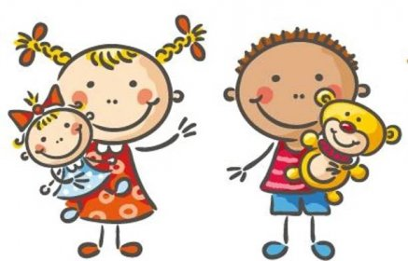 Jídelní lístek
18. – 22 8. 2025
PONDĚLÍ | Svačina: | Houska, rybičková pomazánka, ovoce, kakao
PONDĚLÍ | Polévka: | Vločková (1d, 9)
PONDĚLÍ | Oběd: | Kynuté knedlíky s jahodami a zakysanou smetanou
PONDĚLÍ |  | čaj
PONDĚLÍ | Svačina: | Podmáslový chléb, kuřecí pomazánka, zelenina, čaj
ÚTERÝ | Svačina: | Chléb s ramou, strouhaná mrkev, okurka, bílá káva
ÚTERÝ | Polévka: | Krupicová s vejcem (a, 3, 9)
ÚTERÝ | Oběd: | Žebírko na žampionech s rýží (1a)
ÚTERÝ |  | čaj
ÚTERÝ | Svačina: | Chléb, vaječná pomazánka, mix ovoce, čaj
STŘEDA | Svačina: | Chléb, zeleninová pomazánka, kedluben, mléko
STŘEDA | Polévka: | Cuketová (1a, 7)
STŘEDA | Oběd: | Těstovinové rizoto s kuřecím masem a zeleninou, sýr (1a, 9, 7)
STŘEDA |  | sirup
STŘEDA | Svačina: | Tvarohový dezert kelímek, piškoty, ovoce, čaj
ČTVRTEK | Svačina: | Vita chléb, pomazánka s aidamem, rajče cherry, čaj
ČTVRTEK | Polévka: | Hrachová (1a)
ČTVRTEK | Oběd: | Tilápie/ryba/, bramborová kaše, mrkvovo-jablečný salát (4,7)
ČTVRTEK |  | čaj
ČTVRTEK | Svačina: | Vánočka s malinovým džemem, ovoce, mléko
PÁTEK | Svačina: | Žitný chléb, budapešťská pomazánka, čínské zelí, mléko
PÁTEK | Polévka: | Zeleninová se špaldovými kroupami (1d, 9)
PÁTEK | Oběd: | Šunkafleky, červená řepa (1a, 3, 7)
PÁTEK |  | čaj
PÁTEK | Svačina: | Veka, avokádová pomazánka, nektarinka, čaj

Kolektiv kuchyně Vám přeje dobrou chuť.
Ovoce a zelenina dle aktuální nabídky trhu! K pokrmům je podávána voda, varianta bylinného nebo ovocného čaje.
Jídlo je určeno k okamžité spotřebě. Změna jídel a alergenů vyhrazena.
Jídlo obsahuje alergeny, které jsou značeny čísly v závorce – např. (1, 3,7)
Stopové prvky neznačíme.

